栄養バランスのとれた食事を摂ることはどの年代でも健康につながりますが、高齢者においてフレイルを予防するために特に意識したい栄養素として、　　**ビタミンD**、**カルシウム**、**たんぱく質に含まれる分岐鎖アミノ酸**が挙げられます。

**ビタミンDを摂取しましょう**

　ビタミンDは、筋肉と骨の健康を保つために重要な役割を担っています。　一部の魚介類、卵、きのこ等に含まれていて、1日に10～20㎍の摂取が必要です。食品からの摂取のほか、10～15分の日光浴でも体内でビタミンDを　作り出すことができます。

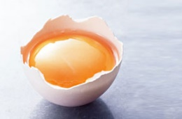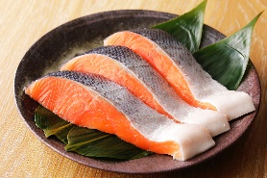**鮭　　　　　　半生シラス　　　　　　　あん肝　　　　　　　　卵**

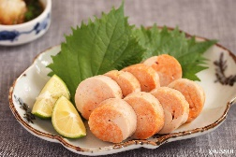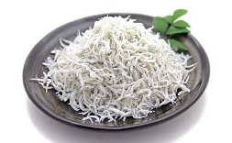

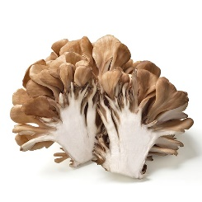**舞茸　　　　　　　　　きくらげ　　　　　　しいたけ　　　　　日光浴**

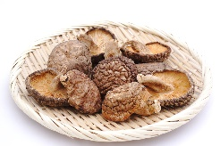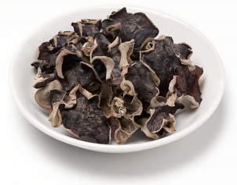

**カルシウムを摂取しましょう**

カルシウムは骨の材料となるため、骨密度の維持や骨折の予防に有用です。　1日700～800mgの摂取と、運動による刺激が必要とされています。

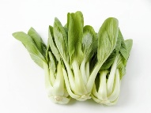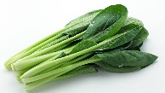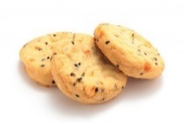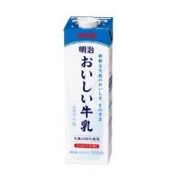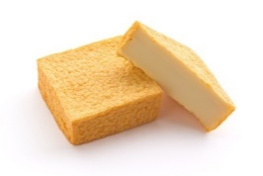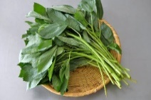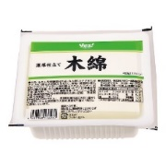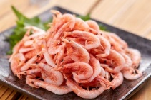**焼き豆腐　　　　豆腐　　　　厚揚げ　　　がんもどき　　牛乳　サクラエビ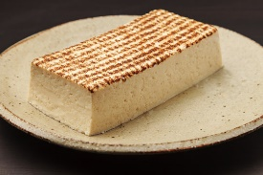わかめ　　のり　　ひじき　　モロヘイヤ　パセリ　小松菜　青梗菜**

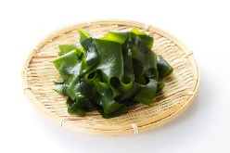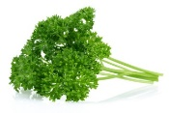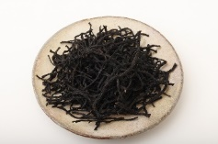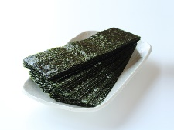

**たんぱく質（分岐鎖アミノ酸）を摂取しましょう**

食事からの摂取が必要なアミノ酸（分岐鎖アミノ酸）は筋肉を作るために必要な栄養素です。これらのアミノ酸は、**鶏のむね肉やもも肉、まぐろの赤身や　かつお、卵、大豆、牛乳**などに多く含まれています 。

